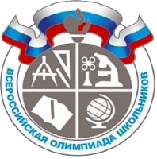
Всероссийская олимпиада школьников (ВсОШ) в Томской области

Региональный оператор: ОГБУ «Региональный центр развития образования»
Руководитель: Лыжина Надежда Петровна, директор ОГБУ «РЦРО», e-mail: lnp@education.tomsk.ru
Координатор: Сарычева Мадина Олеговна, начальник отдела профессионального развития педагогов ОГБУ «РЦРО», 8(3822)513-255, e-mail: sarycheva@education.tomsk.ru
Муниципальный координатор: Минченко Вера Владимировна, ведущий специалист Управления образования Асиновского района, 8(38241)23687, uprobr@asino.gov70.ru

Школьный координатор: Санникова Оксана Владимировна, заместитель директора по УВР МАОУ-СОШ №4 г.Асино Томской области: 8-38241-2-20-33, e-mail: school-04@asino.gov70.ru
ГОРЯЧАЯ ЛИНИЯ:
8(3822)513-255, региональный координатор Сарычева М.О.
8 (38241)2-36-87, муниципальный координатор Минченко В.В.
8(38241)2-20-33, школьный координатор Санникова О.В.

